全省实验室内质控数据室间比对活动注意事项
由于2012年福建省实验室内质控数据室间比对系统进行全面升级，凡参加室内质控数据实验室间比对活动的单位将全部使用新版软件（ClinetLabIQC3.6.6）
。实验室以前所使用的软件ClinetLabIQC3.6将作废。另外，室内质控软件客户端需升级，程序已经把自动升级包挂上去了，打开程序就会提示有自动升级，软件客户端升级后才能下载和填报数据。请在安装前详细阅读以下注意事项：
- 由于更换新版软件，以前使用的软件（3.6版）将不能使用，如需要对以前的质控数据进行保存的，请在安装软件前在手工上报处（3.6版）将原始的数据进行导出为电子表格形式保存。
- 电脑中安装有旧版软件时（可以在“我的电脑”中搜索ClinetLabIQC文件夹），请注意，不可将ClinetLabIQC3.6.6安装到与旧版软件相同的盘区，否则容易出现“版本错误”提示。
- ClinetLabIQC3.6.6软件安装、操作方式与旧版软件相同，主要流程为：
登录 下载编码 设置本地仪器、试剂编码 设置2022年质控计划（增加年份 下载批号 设置质控项目 手工上报 网络上传数据 已上报数据查询 成绩查询
- 软件将使用自主上传质控品批号功能，具体操作如下：
（1）实验室参加临床检验中心的室内质控实验室间比对活动，如果是采用省临检中心统一配发质控品时，应从下载省临床检验中心质控物批号，否则由于质控物批号不正确将导致上传数据错误。具体操作是：在【室内质控计划】中找到【质控物批号】，点击年份右侧的【下载质控物批号】，在弹出框中选择专业、年份后在列表中选择双击实验室使用的批号，选择完成后点击【关闭】
（2）实验室参加临床检验中心的室内质控实验室间比对活动，如果是采用实验室自购的质控品，那么临检中心批号列表中不存在需要的批号，同样在【下载质控物批号】界面中请点击【上传批号】按钮，之后会出现批号、厂商、生产时间、有效日期和定性测定标准，请填写相关信息，然后点上传即可。
注：实验室必须点击【下载质控物批号】进行批号下载或上传批号，否则实验室将无法上传数据。（点击质控物批号，要查看是否来自于“临检中心”，只有来自于“临检中心”的批号，才可以上传数据）。
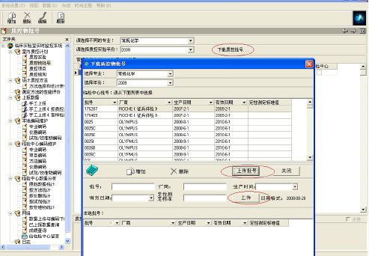
5. 手工上报处，在选择专业、年份、月份以及项目后请在中间框体中的方法、试剂和校准物下拉菜单中选择你实验室使用的方法、试剂，点击右侧的【保存】按钮后方可填写数据。在填写数据表中增加了测定次数，请注意填写。
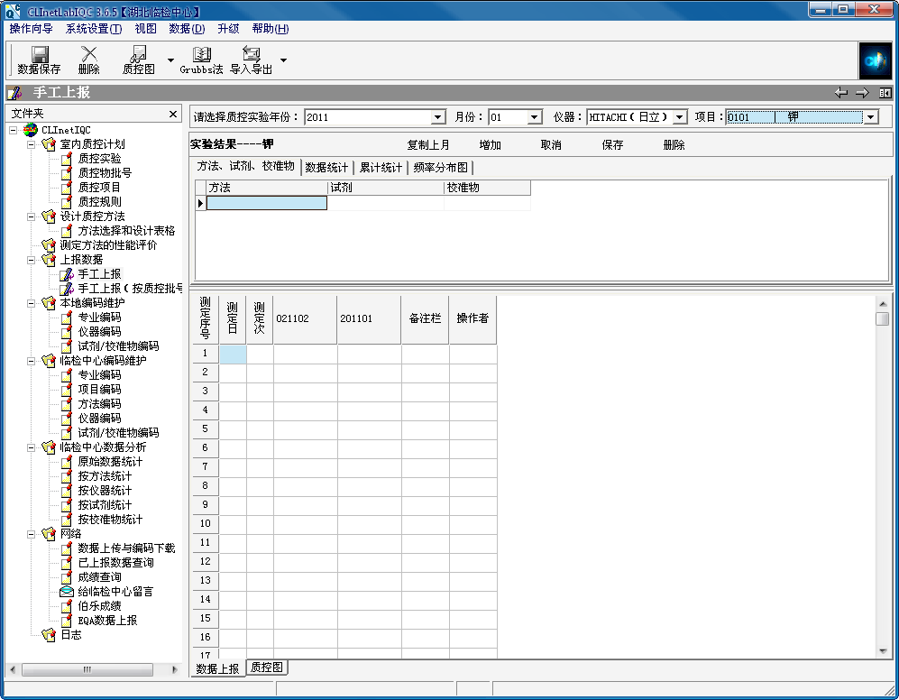
6. 请在发送数据成功后到已上报数据查询中进行查询，以确保实验室数据上传成功。
7. 新增实验室单位，新版软件（ClinetLabIQC3.6.6）以邮件发送至您室间质评申请时登记的邮箱。

